«Басқару жүйесінің бағдарламалық қаматамасыздандыру»

пәні бойынша Емтихан бағдарламасы

«6B07109-Өндірістік электроника және басқару жүйелері»,
3 курс, қ/б.

Студенттер саны – 11.

ЖАЗБАША ЕМТИХАН:
ТҮРІ: ДӘСТҮРЛІ – СҰРАҚТАРҒА ЖАУАП БЕРУ

Емтихан форматы жазбаша.

Студент жазбаша емтихан процесі автоматты түрде сұрақтарды құруды көздейді. Студент жазу қажет сұрақтарға жауап береді.

ЕМТИХАН ТӘРТІБІ
МАҢЫЗДЫ - емтихан алдын-ала белгілі болуы керек кесте бойынша өткізіледі.

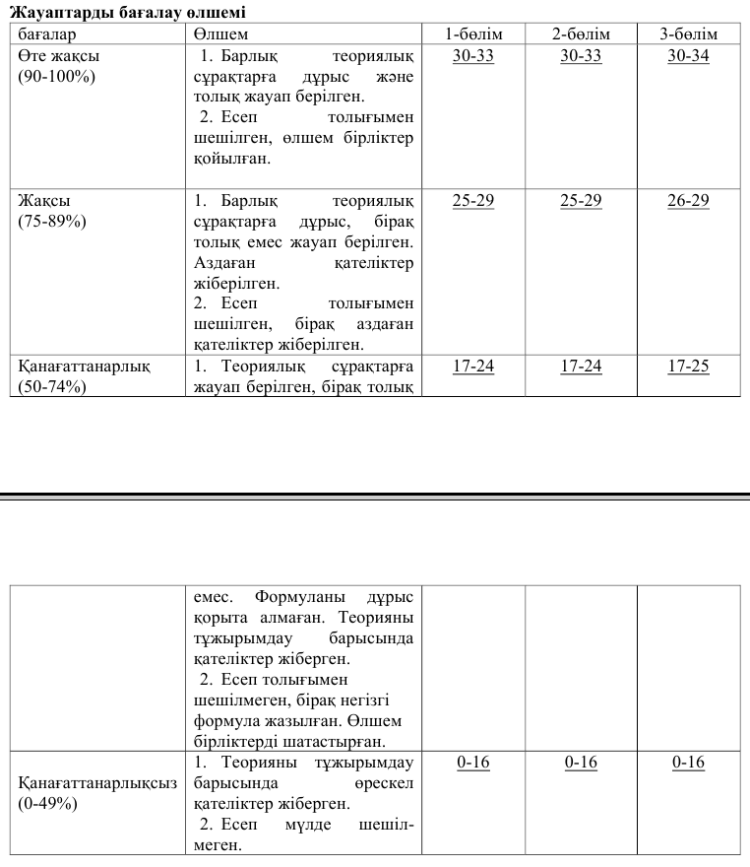

Студент емтиханды тапсыру үшін келесі тақырыптарды білу қажет

1. Алғашқы қадамдар. Сандар, айнымалылар, амалдар, өрнектер.
2. Python бағдарламаларын әзірлеуге және орындауға арналған орта.
3. Python тіліндегі негізгі тіл конструкциялары.
4. Мәліметтер типтері және басқару операторлары.
5. Тізімдер, кортеждер, сөздіктер және жолдар.
6. Функциялар, модульдер және пакеттер.
7. Массивтер және сызықтық алгебра.
8. Массивтер
9. Сызықтық алгебраның элементтері.
10. Графикалық мүмкіндіктер
11. 2D matplotlib графиктері
12. matplotlib 3D графиктері
13. Анимация
14. mpmath модулінің графикалық функциялары
15. Символдық есептеу
16. Символдық есептеулердің негіздері
17. Алгебралық есептеулер
18. Математикалық талдаудың негізгі ұғымдарын жүзеге асыру
19. SymPy пакетінің графикалық мүмкіндіктері
20. Дифференциалдық теңдеулердің символдық шешімі
21. Символдық және сандық математиканы ортақ пайдалану
22. SciPy пакетімен ғылыми есептеулер
23. Сандық интегралдау.
24. Интегралды есептеу
25. Ұзындықтарды, аудандарды және көлемдерді есептеу
26. Жай дифференциалдық теңдеулер мен жүйелер

Әдебиет және ресурстар
Негізгі:

- Пән бойынша дәрістер жинағы (Univer жүйесінде)
- Лапшева Е. Е. Введение языка программирования Python в школьный курс информатики //Компьютерные науки и информационные технологии. – 2016. – С. 232-234.
- Ивина О. А. Программирование массивов с помощью Numpy //Донецкие чтения 2020: образование, наука, инновации, культура и вызовы современности. – 2020. – С. 220-222.

